**Lab4**

B1: Tạo tệp stopwords.txt

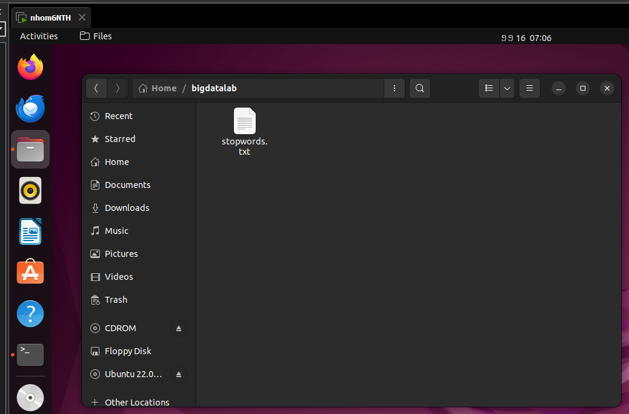

B2: khai báo thư viện nltk



B3: import module stopwords từ thư viện NLTK



B4: tải tập tin stpwords từ thư việc nltk  
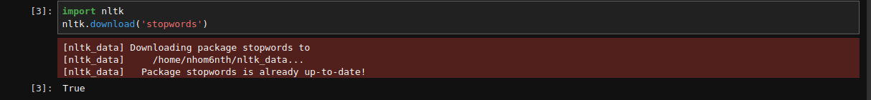

B5: in ra danh sách các từ ngừng (stopwords) trong tiếng anh

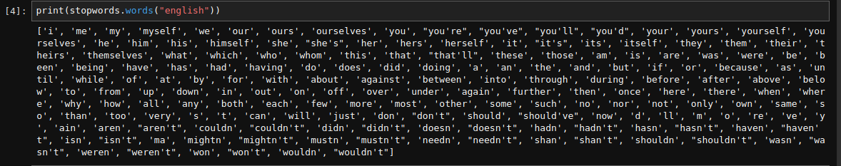

B6: đọc tệp stopwords.txt gán thành tên stpword

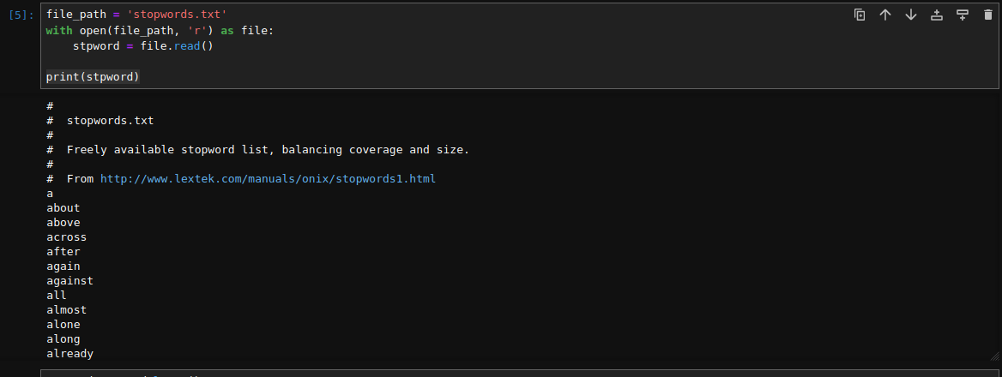

B7: chuyển đổi tất cả các ký tự trong stpword thành chữ thường (lowercase)



B8: in ra stpword vừa chuyển đổi

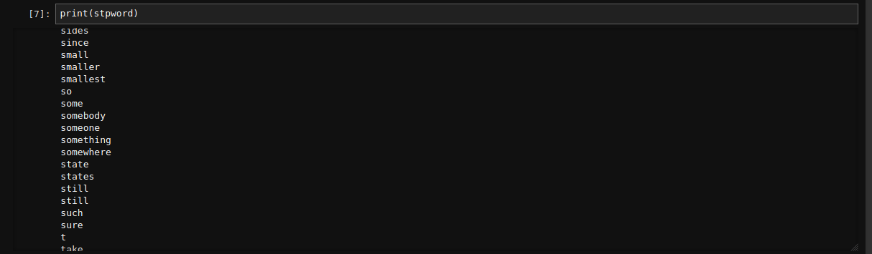

B9: sử dụng thư viện NLTK để tạo một tập hợp set chứa các từ dừng stopwords trong tiếng Anh



B10: sử dụng thư viện NLTK import hàm word_tokenize từ module nltk.tokenize

  
B11: tải punkt thư viện nltk

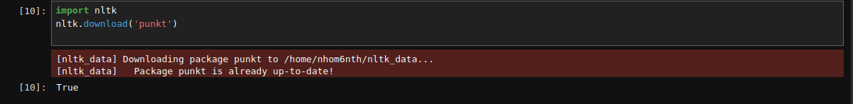

B12: sử dụng hàm word_tokenize từ thư viện NLTK để phân tách từ trong một biến có tên là stpword



B13: Khởi tạo danh sách trống  


B14:   


B15: in ra kết quả

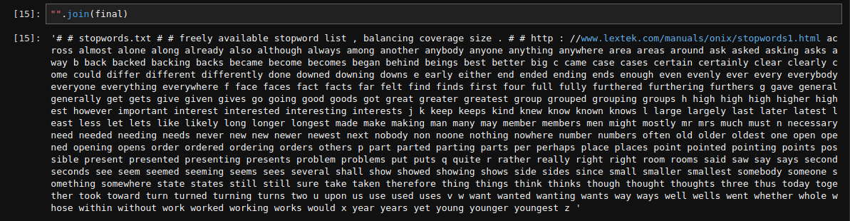

Bài 5

B1: Nạp tiện ích watermark vào môi trường Jupyter Notebook



B2: Nạp tên tác giả

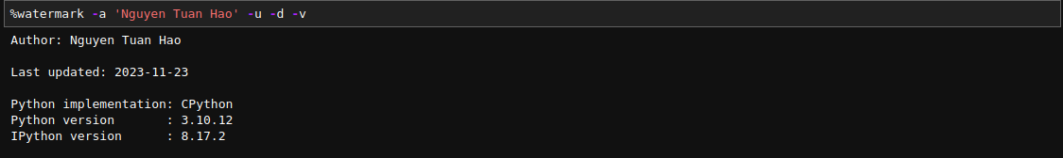

B3: Sử dụng thư viện **hashlib** để tính giá trị hash MD5 của chuỗi 'chao_thay'

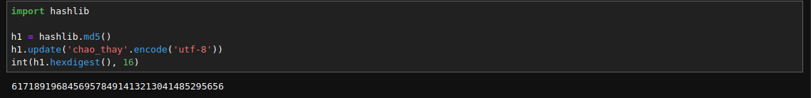

B4: Chuyển đổi chuỗi trên thành số nguyên



B5: Mã hóa thành dạng utf-8



B6: Cài đặt lớp BloomFilter

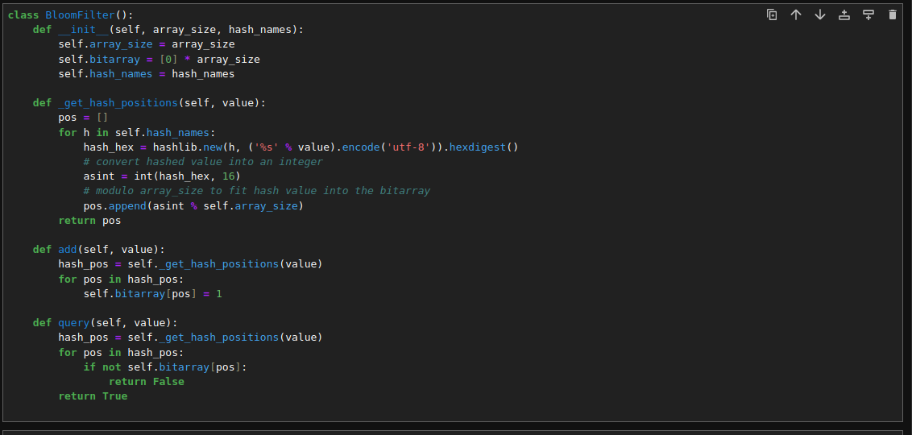

B7: sử dụng một lớp BloomFilter và tạo một đối tượng bloom



B8: Add chuỗi “lam bai nhanh”



B9: Truy vấn chuỗi vừa add



B10: Add chuỗi “Lab 1”



B11: Truy vấn



B12: Truy vấn chuỗi chưa add

